Họ và tên: Trần Quang Nam Trường Đại Học Bách Khoa Hà Nội

MSSV: 20184161 Viện CNTT&TT

**BẢN BÁO CÁO THỰC HÀNH**

**-----TUẦN 06-----**

**Bài 1.**

$a0: địa chỉ cơ sở của mảng A, là phần từ A[0]

$a1: chiều dài của mảng A

$v0: chiều dài của mảng prefix đang xét

$v1: tổng của prefix lớn nhất tìm được

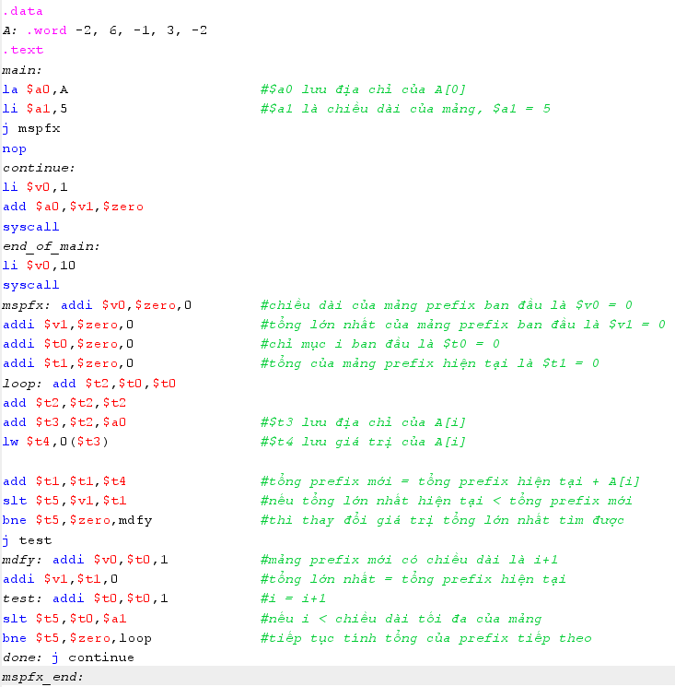

* Kết quả:

Mảng {-2, 6, -1, 3, -2} có prefix {-2, 6, -1, 3} có tổng lớn nhất và bằng 6.





**Bài 2.**

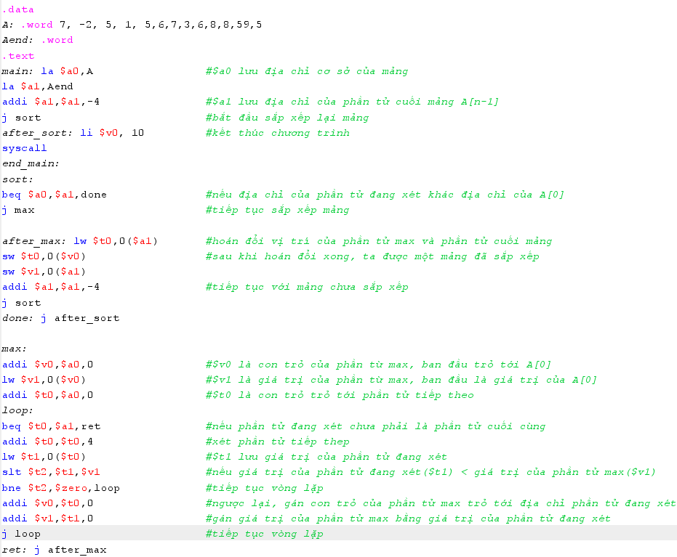

* Kết quả:

Mảng ban đầu:



Mảng sau khi sắp xếp:



**Bài 3.**

* File: ex3.asm

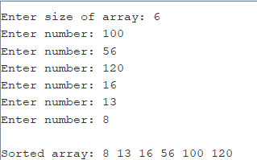

**Bài 4.**

* File: ex4.asm

